**С 11.10.2024 по 20.10.2024 - декадник** **«Правила здорового питания (к Всемирному дню здорового питания - 16 октября)»**

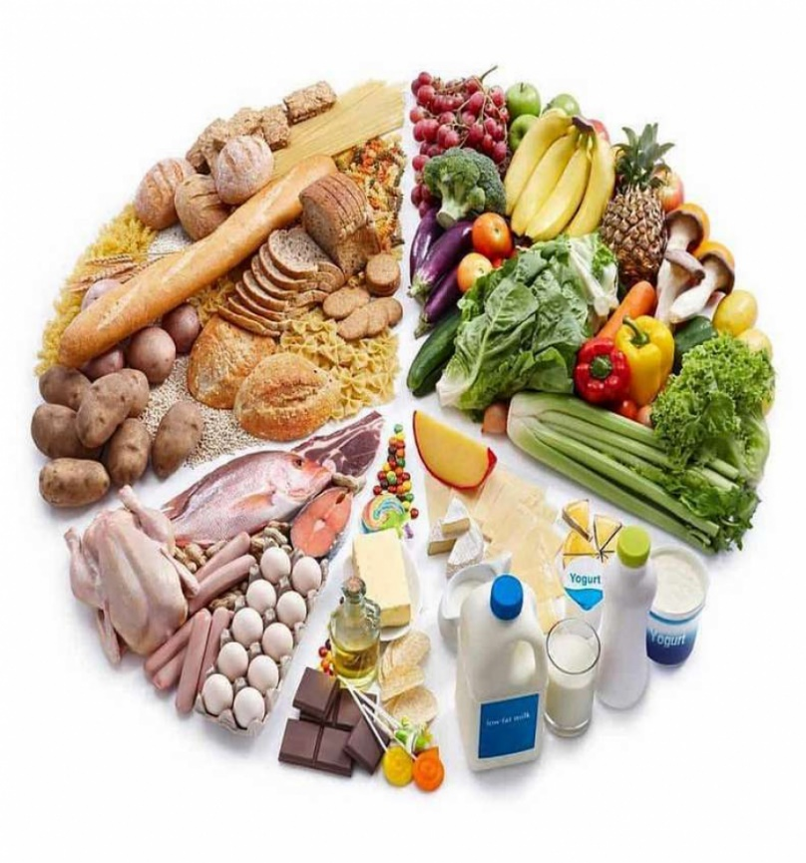

Всемирный день здорового питания призывает каждого человека задуматься о своем здоровье и ежедневном рационе питания.

Питание — один из наиболее важных аспектов здорового образа жизни. В организме человека нет практически ни одного органа и системы, нормальная жизнедеятельность которых не зависела бы от питания. В настоящее время научно доказана связь между питанием и развитием основных хронических неинфекционных заболеваний, в том числе сердечно-сосудистых и некоторых онкологических, которые являются двумя ведущими причинами преждевременной смертности в мире и в России.

Рацион питания современного человека крайне не сбалансирован. По данным Всемирной организации здравоохранения человечество переедает крахмалосодержащих продуктов (хлеба, картофеля) — на 10%, сахара — на 30 — 35%; недоедает мяса — на 25%, молока — на 30%, овощей и фруктов — на 45 — 50%.

Здоровое питание**-**это питание, сбалансированное в энергетическом отношении и по содержанию питательных веществ в зависимости от пола, возраста и рода деятельности.

***Рациональное питание предполагает:***

1. Энергетическое равновесие
2. Сбалансированное питание
3. Соблюдение режима питания

В настоящее время у большей части нашего населения питание не соответствует этому понятию не только из-за недостаточной материальной обеспеченности, но еще из-за отсутствия или недостатка знаний по данному вопросу.

Еда должна быть источником энергии и здоровья, а не лишнего веса.

Вот ***несколько простых советов, которые помогут сделать питание более полезным:***

1. Ограничьте соленые продукты, сахаросодержащие напитки, сладости, колбасы, копчености, алкоголь.
2. Избегайте жирной пищи, избыточного потребления калорий.
3. Замените продукты с высокой степенью промышленной обработки на натуральные.
4. Наслаждайтесь разнообразием – чем больше полезных продуктов будет в вашем рационе, тем полноценнее он станет.
5. Придерживайтесь здоровых привычек, даже когда вы едите вне дома.

***Модель здорового питания подразумевает разумный выбор продуктов***

* Помните, что в рационе обязательно должны быть овощи и фрукты – свежие, замороженные, консервированные. В последнем случае внимательно смотрите на состав продукта, чтобы там не было лишней соли, сахара и консервантов.
* Выбирайте цельнозерновые продукты: нешлифованный коричневый рис, овсянку, гречку, полбу, цельнозерновой хлеб, макаронные изделия из пшеницы твердых сортов.
* Покупайте молочные продукты средней жирности.
* Следите, чтобы в рационе было достаточно белка. Ешьте рыбу, яйца, нежирное мясо и птицу, красную и белую фасоль, горох, орехи.
* Используйте разные масла (содержащие полиненасыщенные и мононенасыщенные жирные кислоты): кукурузное, подсолнечное, оливковое, соевое, рапсовое. По 2-3 столовые ложки в день – для заправки салатов или приготовления пищи.

Важно помнить: осознанно нужно подходить не только к составлению меню, выбору продуктов, но и к самому процессу приема пищи. Можно приготовить правильную еду, но съесть ее, думая о посторонних вещах, – это значительно уменьшит пользу.

Процесс пищеварения «включается в голове», а уж затем вступает весь каскад ферментов и гормонов. Когда мы садимся за стол, лучше убрать все гаджеты и сосредоточиться на еде.

И еще важное правило: проглатывать нужно только идеально однородную еду. Когда пища хорошо пережевана, она лучше усваивается организмом и чувство насыщения сохраняется дольше.

***БУДЬТЕ ЗДОРОВЫ!***

Материал составлен по открытым Интернет-ресурсам

*(https://здоровое-питание.рф)*